PENGARUH PERMOHONAN MODAL, KAS, PIUTANG DAN PERSEDIAAN TERHADAP PROFITABILITAS PERUSAHAAN MAKANAN DAN MINUMAN YANG TERDAFTAR DI BEI

Muhammad Ulil Absor1, Taudlikhul Afkar2
Universitas PGRI Adi Buana Surabaya
Email : Koresponden¹:ulilabsor150@gmail.com , Koresponden²: Afkar@unipasby.ac.id2

ABSTRAK
Penelitian Penelitian yang dimuat dalam makalah ini bertujuan untuk menguji pengaruh perputaran modal, kas, wesel, dan persediaan terhadap profitabilitas perusahaan yang terdaftar di Bursa Efek Indonesia 2016-2020 di sektor makanan dan minuman. Dalam penelitian ini pendekatan yang digunakan untuk mengetahui variabel pengaruh dan menggunakan pendekatan kuantitatif dengan analisis regresi linier berganda dimana populasi yang digunakan dalam penelitian ini adalah laporan tahunan industri makanan dan minuman periode 2016-2020 dengan teknik pengambilan sampel menggunakan teknik purposive sampling. Berdasarkan uji t variabel perputaran modal dan variabel perputaran kas menunjukkan pengaruh yang signifikan terhadap profitabilitas, dan variabel perputaran persediaan dan perputaran tidak berpengaruh signifikan terhadap profitabilitas.
Kata kunci: Profitabilitas, Perputaran Modal Kerja, Perputaran Kas, Perputaran Piutang, Perputaran persediaan,

ABSTRACT
The research published in this paper aims to examine the effect of capital turnover, cash, notes, and inventories on the profitability of companies listed on the Indonesia Stock Exchange 2016-2020 in the food and beverage sector. In this study, the approach used to determine the influence variable and using a quantitative approach with multiple linear regression analysis where the population used in this study is the annual report of the food and beverage industry for the 2016-2020 period with the sampling technique using purposive sampling technique. Based on the t-test of the capital turnover variable and the cash turnover variable, it shows a significant effect on profitability, and the inventory turnover and turnover variables have no significant effect on profitability.
Keywords: Profitability, Working Capital Turnover, Cash Turnover, Accounts Receivable Turnover, Inventory Turnover

PENDAHULUAN
Nilai profitabilitas dapat dipengaruhi oleh besarnya nilai yang dimiliki suatu perusahaan, karena menunjukkan bagaimana perusahaan tersebut menghasilkan keuntungan yang terbaik. Profitabilitas suatu perusahaan sangat penting untuk menjaga kelangsungan usaha dalam jangka panjang. Profitabilitas merupakan salah satu indikator perusahaan yang menjanjikan. Rasio profitabilitas merupakan hasil dari kebijakan manajemen yang mengukur tingkat pendapatan suatu perusahaan (Afkar, 2017).
Jika suatu perusahaan tidak memperoleh profitabilitas yang cukup dan tidak dapat menstabilkan kelangsungan usahanya, maka permodalan perusahaan melanjutkan usahanya. Dapat mempengaruhi seksualitas. Modal kerja ialah modal yang dipakai untuk menjalankan operasional perusahaan (Kasmir, 2016). Perputaran kas menunjukkan berapa banyak uang yang tunaihasilkan dalam setahun dan dapat digambarkan sebagai efisiensi proses pemrosesan kas yang dilakukan perusahaan Anda. Perputaran klaim hutang menunjukkan berapa lama waktu yang dibutuhkan asosiasi untuk mengubah latihan menjadi uang tunai (Rahmawati, 2018). Perputaran persediaan adalah berapa kali dana perusahaan di tangan atau tertanam dalam persediaan dapat diputar selama periode waktu tertentu. Signalling theory menerangkan perusahaan memiliki dorongan untuk memberikan informasi terkait pelaporan keuangan yang ditujukan kepada pihak luar. ..
Return on assets (ROA) adalah jenis indeks profitabilitas yang digunakan sebagai indeks kemampuan manajemen, dan kemampuan total perusahaan untuk mengelola investasi bisnis, menghasilkan keuntungan bisnis (laba), dan meningkatkan margin laba bersih. Return on assets tidak memperhitungkan profitabilitas penjualan (Kasmir, 2018). Tingkat pengembalian investasi dipengaruhi oleh beberapa faktor, termasuk peningkatan laba bersih dan peningkatan perputaran aset. ROA (return on assets) dapat dijadikan acuan suatu perusahaan yang dapat mengukur efisiensi suatu perusahaan dalam menciptakan manfaat dengan memanfaatkan sumber daya yang ada. Subyek sehubungan dengan informasi laporan dari organisasi makanan dan minuman yang tercatat di BEI. Variabel yang relevan adalah profitabilitas yang diukur dengan ROA.

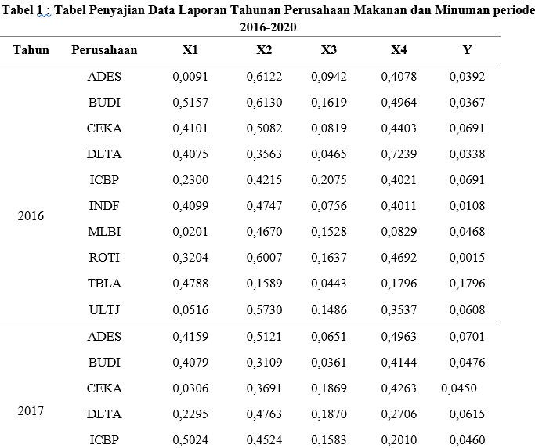

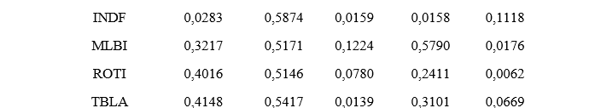
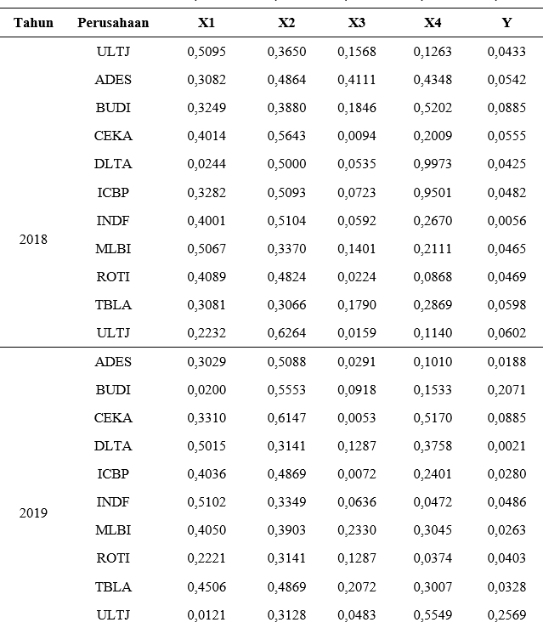

Tahun | Perusahaan | X1 | X2 | X3 | X4 | Y
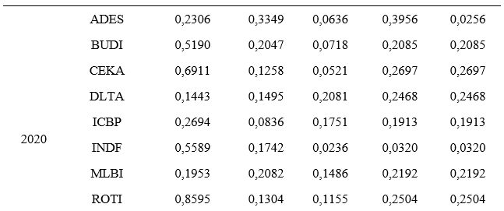

METODE
Penelitian ditulis dengan menggunakan desain penelitian, mulai dari proses awal mengidentifikasi, memilih, dan merumuskan masalah hingga merumuskan hubungan antara hipotesis dengan teori dan literatur yang tersedia. Metode pada artikel ini memakai pendekatan data yang bersumber, metode kuantitatif, yang dipakai dengan data sekunder yang terdaftar di Bursa Efek Indonesia (BEI) antara 2016 sampai dengan 2020. Populasi perusahaan makanan dan minuman yang terdaftar di BEI meliputi 25 perusahaan, dengan sampel 10. Saat pemilihan sampel dengan teknik sampling yang ditargetkan. Penelitian ini berfokus pada variabel bebas X1 (perputaran modal), X2 (perputaran modal), X3 (perputaran modal), dan X4 (perputaran modal) merupakan variabel terikat Y (profitabilitas). Metode pengumpulan data didasarkan pada dokumentasi berupa laporan tahunan dari perusahaan makanan dan minuman. Metode penilaian data yang digunakan dalam penelitian ini menggunakan berbagai penilaian backslide langsung dengan perawatan data menggunakan program SPSS25. Desain penelitian ini dikategorikan sebagai berikut:

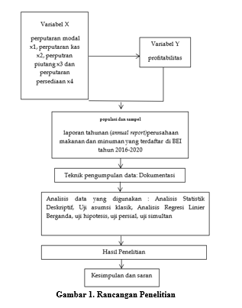
HASIL
Tes Statistik Deskriptif
Tes statistik deskrptif adalah tes yang memungkinkan Anda untuk menggambarkan atau menggambarkan informasi yang dikumpulkan dan memeriksa informasi tanpa membuat kesimpulan apa pun. Sebagai berikut adalah hasil uji statistik deskriptif:

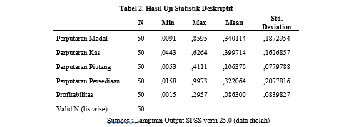

Uji asumsi klasik
Uji normalitas
Uji normalitas mempunyai keuntungan untuk dapat menentukan data beredar secara normal. Sebagai berikut adalah hasil uji normalitas :
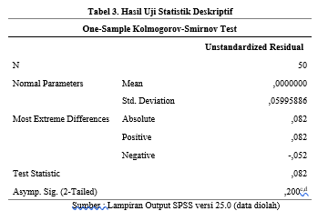
Tabel 3. Menunjukkan uji normalitas yang laksanakan dengan memakai statistik uji nonparametrik Kolmogorov-Smirnov (KS) yang menunjukkan nilai Asymp. Jika tanda tangan (kedua belah pihak) 0,200 > 0,05, kita bisa menyimpulkan perolehan data yang digunakan normal.

Uji Multikolinearitas
Uji multikolinearitas berfungsi untuk melihat setiap variabel dalam contoh regresi berkorelasi. Sebagai berikutadalah uji multikolinearitas :
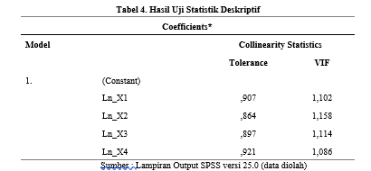

Tabel 4. Menunjukkan toleransi X1 sebesar 0,974 > 0,10, nilai VIF 1,102 <10> 0,10, nilai VIF 1,158 <10> 0,10, nilai VIF 1,114 <10> 0,10, dan nilai VIF 1,086. 10. Dengan begitu, dapat disimpulkan bahwa data tersebut tidak mengandung gejala multikolinearitas sebagai dasar penentuan uji multikolinearitas.

Uji Heteroskedastisitas
Uji heteroskedastisitas dipakai untuk melihat dan memastikan tidak ada penyelewengan dari perbedaan variabel antara satu pengamatan dengan pengamatan lainnya. Sebagai berikut adalah hasil pengujian:
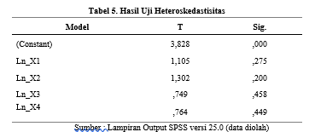

Tabel 5. menunjukkan nilai X1 sebesar 0,275 > 0,05, X2 sebesar 0,200 > 0,05, X3 sebesar 0,458 > 0,05 dan X3 sebesar 0,449 > 0,05. Dengan begitu dapat disimpulkan bahwa pada regresi ini tidak terjad Jadi sangat mungkin beralasan bahwa dalam kekambuhan ini tidak ada heteroskedastisitas.

Uji Autokorelasi
Uji autokorelasi mengharapkan untuk menguji model kekambuhan langsung untuk hubungan antara periode kesalahan semu t dan kerangka waktu kesalahan semu t-1 (masa lalu). Hasildari uji autokorelasi menggunakan uji Durbin-Watson adalah sebagai berikut:
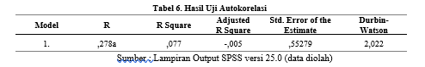

Tabel 6. Menampilkan hasil nilai DW sebesar 2.202. Pengambilan keputusan untuk tes ini memperlihatkan bahwa skor Durbin-Watson adalah 1,65 & lt;. 2.022 & lt; 2.35, sehingga tidak terjadi autokorelasi.

Analisis Regresi Linier Berganda
Banyak pemeriksaan kekambuhan langsung dipakai untuk menghitung ukursn setiap variabel dan memperlihatkan penggunaan antara faktor bebas dan faktor bawahan. Konsekuensi dari pemeriksaan kekambuhan yang berbeda adalah sebagai berikut:

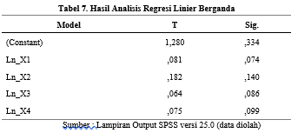

Hasil yang dapat disajikan dari tabel 7. Yaitu persamaan garis regresinya:
Y = 1,280 + 0,081 X1 + 0,182 X2 + 0,063 X3 + 0,075 X4 + e
Hasil yang dapat dievaluasi dari persamaan regresi awalnya mencakup nilai dengan koefisien konstan = 1,280. Hal ini dikarenakan variabel perputaran aset, perputaran kas, perputaran kredit, dan perputaran persediaan dianggap konstan 0 (nol), diikuti oleh variabel profitabilitas (Y) dengan nilai 1,280. Selanjutnya, karena nilai koefisien regresi variabel X1 adalah 0,081 (positif), maka profitabilitas (Y) juga meningkat untuk setiap unit perputaran modal. Ketiga, nilai koefisien regresi variabel X2 sebesar 0,182 (positif), sehingga semakin besar unit variabel X2 maka variabel Y semakin meningkat. Keempat, nilai koefisien regresi variabel X3 sebesar 0,064 (positif), sehingga semakin kecil variabel tunggal X3 maka variabel Y semakin meningkat. Kelima, nilai koefisien regresi variabel X4 sebesar 0,075 (positif),

UJI HIPOTESIS
uji-t
Uji t-statistik bersifat eksplanatori dan bertujuan untuk menjelaskan secara individu atau sebagian pengaruh variabel bebas terhadap produsen subsektor food and drink yang ada di BEI antara tahun 2016 dan 2020. Hasil dari uji t ialah sebagai berikut :
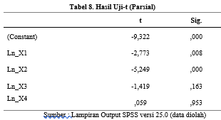

Tabel 8. Menunjukkan bahwa nilai untuk X1 berpengaruh terhadap profitabilitas dengan nilai t terhitung 2,773 dengan nilai Sig. 0,008 sehingga nilai Sig. t lebih kecil dari 0,05 (0,008 < 0,05), menunjukkan bahwa X2 dampak besar pada profitabilitas dengan thitung -5,249 dan Sig 0,000 sehingga Sig. t (0,000 < 0,05). Menunjukkan bahwa X1 dan X2 dampak besar pada profitabilitas. X3 nilai t hitung sebesar -1.419 dengan nilai Sig sebesar 0.163 sehingga Sig. t (0,163 > 0,05).. Nilai t hitung X4 sebesar 0,059 dengan nilai Sig sebesar 0,953 sehingga Sig. t (0,953 > 0,05). Sehingga X3 dan X4 tidak berpengaruh terhadap profitabilitas.

Uji Signifikan Serentak (Uji F)
Uji pengukuran F memperlihatkan faktor-faktor otonom saling mempengaruhi faktor otonom. Konsekuensi dari uji F pada berikut ini:

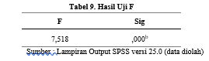

Tabel 9. Menampilkan hasil uji statistik F di atas, diperolehkesimpulan bahwa hipotesis kelima adalah “Perputaran Modal, Kas, Piutang dan Persediaan yang berpengaruh terhadap Profitabilitas”. Didapatkan dari hasil perhitungan nilai F hitung sejumlah 7,518 dengan nilai signifikansi 0,000 jadi Sig. F < 0,05 (0,000 < 0,05), maka H5 diterima. Artinya perputaran modal, perputaran uang tunai, perputaran uang dan perputaran saham semuanya mempengaruhi produktivitas.

PEMBAHASAN
Pengaruh perputaran modal berpengaruh terhadap profitabilitas
Hasil ikhtisar memperlihatkan perputaran sumber daya pada dasarnya mempengaruhi manfaat. Hal ini terjadi karena siklus penciptaan berkembang dan dapat memenuhi kebutuhan saat ini. Semakin produktif Anda menggunakan modal kerja pada tingkat perputaran modal yang berfungsi, semakin besar manfaatnya bagi organisasi Anda. Konsekuensi dari penelitian ini didukung oleh review (Fuad dan Daud, 2019) yang menunjukkan bahwa perputaran modal yang berfungsi secara empatik mempengaruhi manfaat. Eksplorasi ini juga sesuai dengan penelitian (Deta, 2020) bahwa sirkulasi modal kerja bernilai positif pada profitabilitas. Hal ini untuk memperlihatkan kecukupan pemanfaatan modal yang dimanfaatkan oleh organisasi (Kusumo dan Daramawan, 2018).
Penelitian ini berbanding lurus dengan teori sinyal, yang menjelaskan kemampuan suatu perusahaan menggunakan seluruh modalnya untuk menghasilkan laba. Sisi positifnya, dapat diartikan semakin cepat perputaran modal yang berfungsi (WCT), semakin produktif pemanfaatan modal kerja dan perluasan manfaat (ROA). Kesepakatan modal kerja suatu organisasi dipengaruhi oleh modal kerja penjualan (aktiva lancar dan kewajiban jangka pendek). Semakin banyak penjualan yang Anda hasilkan, semakin cepat modal kerja Anda berputar, dan semakin cepat modal kerja Anda akan kembali ke perusahaan Anda untuk menghasilkan keuntungan. Keuntungan tinggi. Hal ini juga meningkatkan laba atas investasi (ROA) perusahaan.
Ketidak sesuaian penelitian ini dengan yang diarahkan oleh Tri et al, 2016, yang menunjukkan bahwa perputaran modal yang berfungsi secara bermakna profitabilitas. Pada penelitian ini juga bertentangan dengan penelitian (Engi, 2020) yang menunjukkan bahwa perputaran modal kerja tidak mempengaruhi profitabilitas. Hal ini dikarenakan pengelolaan modal kerja yang tidak efisien.

Pengaruh perputaran kas berpengaruh terhadap profitabilitas
Survei memperlihatkan cash processing memiliki pengaruh yang signifikan terhadap profitabilitas. Artinya, semakin tinggi tingkat perputaran kas, semakin baik, semakin efisien kas dan semakin tinggi keuntungan, kecuali ada perubahan kebijakan. Hasil ini dengan penelitian sebelumnya oleh Santiana, 2016, yang menemukan bahwa penjualan tunai memiliki dampak yang signifikan terhadap profitabilitas. Hasil survei ini sejalan dengan survei yang dilakukan oleh (Vural, 2017), dimana penjualan tunai yang dapat meningkatkan profitabilitas juga dapat meningkatkan penjualan untuk mencapai tujuan keberhasilan investor. , Penggunaan uang tunai efektif dan efisien.
Studi ini mengusulkan cara bagi perusahaan untuk memberi sinyal kepada pengguna laporan keuangan untuk memberikan informasi tentang pendapatan dan pengeluaran jika uang tunai yang digunakan melalui penjualan hasil diharapkan akan dikembalikan ke perusahaan dalam waktu singkat. Konsisten dengan teori sinyal manajemen Tanggal telah dicapai untuk mencapai keuangan. Perusahaan. Manajer memberikan informasi melalui pelaporan keuangan dan menjelaskan bagaimana menggunakan strategi yang berbeda untuk memaksimalkan keuntungan. Berdasarkan prinsip-prinsip tersebut, perusahaan dapat membantu pengguna laporan keuangan dengan mencegah mereka melebih-lebihkan keuntungan mereka dan memberikan data yang benar.
Penelitian ini tidak sesuai dengan pernyataan (Engi, 2020) bahwa tidak ada pengaruh antara penjualan tunai dengan profitabilitas ekonomi. Dengan kata lain, perubahan penjualan tunai tidak mempengaruhi profitabilitas ekonomi. Perputaran kas mewakili pengembalian uang tunai yang dipercepat yang diinvestasikan dalam modal kerja. Hasil survei tersebut juga tidak sejalan dengan survei (Mutiara et al, 2019), yang menegaskan bahwa penjualan tunai tidak mempengaruhi profitabilitas ekonomi.

Pengaruh perputaran piutang berpengaruh terhadap profitabilitas
Hasil ikhtisar memperlihatkan bahwa penawaran piutang dampak signifikan pada manfaat. Terjadi ketika tingkatan perputaran piutang rendah. Ini mengurangi pembayaran kredit dan keuntungan di satu sisi dan memaksimalkan biaya di sisi lain. Jumlah piutang yang menimbulkan risiko yang tidak dapat dipulihkan yang juga mengurangi profitabilitas perusahaan. Perusahaan juga harus selektif dalam mengelola piutang. Studi tersebut menegaskan perputaran piutang tidak mempengaruhi profitabilitas, karena manajemen perputaran piutang tidak efektif dan tingkat perputaran tagihan yang lebih tinggi berdampak negatif terhadap profitabilitas (fauziyyah et al, 2019). Pertandingan.
Penelitian ini bertentangan dengan teori Signally bahwa cepat berjalannya periode perputaran hutang, akan cepat perusahaan akan merealisasikan profit dari penjualan kredit dan dengan demikian meningkatkan profitabilitas perusahaan. (Horne & Wachowicz, 2017) Semakin cepat, semakin produktif. Hal ini karena semakin besar kesepakatan kredit, semakin besar pula bunga obligasi serta risiko dan biaya yang terkait. Selain itu, perputaran piutang menunjukkan bagaimana kinerja departemen pemasaran untuk menemukan pelanggan yang membeli dan mungkin membayar kembali piutang. Oleh karena itu, jika pengelolaan perputaran piutang efektif,
Tidak sesuai dengan penelitian ini (Fiana, 2016) yang menjelaskan bahwa perputaran piutang mempengaruhi produktivitas. Manfaat tinggi. Selain transaksi langsung, transaksi kredit juga merupakan salah satu elemen yang dapat membangun keuntungan sebuah organisasi. Pemeriksaan ini tidak sama dengan penelitian (Wiwin dan Rahma, 2021) yang mengklaim bahwa penjualan tidak mempengaruhi profitabilitas.

Pengaruh perputaran persediaan berpengaruh terhadap profitabilitas
Temuan Titian memperlihatkan perputaran persediaan tidak berdampak signifikan pada profitabilitas. Hal ini menunjukkan perputaran perusahaan yang buruk, sehingga kurang efisien dalam menggunakan persediaan untuk menunjang penjualan perusahaan. Perputaran persediaan yang tinggi tidak selalu menguntungkan, karena pasar dihadapkan pada kondisi yang bergejolak dan biaya persediaan meningkat. Penelitian ini sejalan dengan penelitian (Hamid, 2020) bahwa perputaran persediaan tidak mempengaruhi profitabilitas. Penelitian ini juga sejalan dengan penelitian tersebut (Pratiwy et al, 2019). Alasan untuk ini adalah penjualan yang rendah.
Penelitian ini tidak sesuai dengan hipotesis bahwa tanda-tanda saham dapat meningkat selama dana cadangan. Keselarasan antara biaya tanpa henti yang ditimbulkan sangat penting dalam pengembangan lebih lanjut transportasi stok dan administrasi stok yang mahir. Dampak perputaran persediaan pada produktivitas menunjukkan cara organisasi dapat mengawasi perputaran persediaan. Proporsi perputaran stok (Husaeri dan Aswiani, 2017) kontras dengan biaya produk yang dijual dan stok normal organisasi selama periode tertentu.
Tidak sesuai dengan penelitian ini (Deta, 2020) yang menegaskan bahwa perputaran saham secara fundamental mempengaruhi keuntungan. Hal ini melihatkan bahwa organisasi memiliki perputaran stok yang baik dan lebih produktif dalam memanfaatkan stok untuk membantu transaksi organisasi. Eksplorasi ini merupakan penelitian yang tidak menyukai bahwa perputaran persediaan sangat mempengaruhi produktivitas (Riska, 2018). Hal ini disebabkan karena ekspansi pada stok normal lebih tinggi dari pada biaya ekspansi yang sedang berlangsung. Jika Anda dapat mengawasi perputaran saham secara produktif, perusahaan Anda dapat mengawasi perputaran saham secara efektif dan meningkatkan keuntungan.

Pengaruh perputaran modal, perputaran kas, perputaran piutang dan perputaran persediaan secara bersama-sama mempengaruhi profitabilitas
Hasilnya, ditemukan bahwa perputaran aset, perputaran kas, perputaran obligasi, dan perputaran persediaan memiliki dampak yang besar pada profitabilitas pada saat yang bersamaan. Hal ini disebabkan kemampuan manajemen untuk memaksimalkan keuntungan dalam operasional sebuah perusahaan, jangka pendek msupun jangka panjang (Hanafi, 2016).
Penelitian ini sesuai dengan teori signaling yang menunjukkan bahwa manajemen menggunakan kebijakan yang berbeda untuk mencapai keuntungan yang tinggi melalui pelaporan keuangan. Prinsip ini mencegah perusahaan mengambil tindakan untuk meningkatkan keuntungan mereka dan membantu dengan menyediakan pengguna pelaporan keuangan untuk menyajikan data yang benar. Jika struktur modal dan profitabilitas menunjukkan nilai yang berubah, ini secara otomatis memberikan informasi kepada investor untuk menilai nilai perusahaan. (Ratnasari, 2017). Secara teoritis, dengan menggunakan rumus ROA, profitabilitas menunjukkan kemampuan perusahaan dalam mengelola investasi perusahaan dan menghasilkan keuntungan. Hal ini berdampak pada peningkatan profitabilitas itu sendiri. Nilai standar untuk profitabilitas rata-rata industri. Hal ini menunjukkan kemampuan suatu perusahaan dalam menjalankan usahanya.
Hipotesis ini tergantung pada cara sumber daya diklaim oleh investor dan pemberi pinjaman. Perputaran modal harus memiliki pilihan untuk memberikan efisiensi sumber daya dalam memberi keuntungan kepada dua investor. Perusahaan yang mengelola modal kerja secara efisien dapat dilihat dari penjualan modal kerja. Proses siklus modal kerja terjadi ketika kas diinvestasikan dalam komponen modal kerja dan dikembalikan ke kas. Perputaran kas menunjukkan kemampuan uang tunai untuk menghasilkan pendapatan dan frekuensi uang tunai yang dihasilkan selama periode waktu tertentu. Semakin tinggi kecepatan uang tunai, semakin baik hasilnya. Semua hal dipertimbangkan, semakin mahir uang Anda, semakin besar keuntungan Anda (Kasmir, 2018).

KESIMPULAN
Tinjauan tersebut menunjukkan bahwa perputaran sumber daya pada dasarnya mempengaruhi produktivitas. Hal ini terjadi karena siklus penciptaan meningkat dan kepentingan selanjutnya dapat dipenuhi. Karena modal kerja lebih mahir, untuk situasi ini digunakan dari penawaran modal kerja dan manfaat yang dapat diciptakan oleh organisasi besar.
Hasil tinjauan menunjukkan bahwa penanganan uang pada dasarnya mempengaruhi produktivitas. Artinya semakin tinggi perputaran uang maka uang akan semakin cakap dan produktif, kecuali jika ada penyesuaian strategi.
Hasil review menunjukkan bahwa penawaran piutang berpengaruh signifikan terhadap manfaat. Ini terjadi ketika piutang rendah, angsuran kredit dan manfaat dari satu perspektif, dan pengeluaran paling ekstrem di sisi lain.
Hasil review menunjukkan bahwa perputaran saham dampak signifikan terhadap manfaat. Hal ini menunjukkan bahwa perputaran organisasi sangat buruk, sehingga kurang efektif dalam memanfaatkan stok untuk membantu transaksi organisasi.
Hasil review menunjukkan bahwa perputaran modal, perputaran kas, perputaran klaim hutang, dan perputaran saham pada dasarnya mempengaruhi laba. Hal ini karena kapasitas eksekutif untuk memberikan manfaat dalam kegiatan, baik dalam jangka pendek maupun jangka panjang.

IMPLIKASI
Perputaran modal dan kecepatan kas mempengaruhi manfaat organisasi. Organisasi dapat membangun keuntungan mereka dengan menangani modal yang berfungsi secara mahir. Memungkinkan kecepatan perusahaan dalam perputaran modal kerja (WCT) untuk meningkatkan profitabilitas dan keberlanjutan perusahaan. Demikian pula, perputaran kas perusahaan yang lebih tinggi berdampak positif bagi perusahaan, dan efisiensi penggunaan kas mempengaruhi kapasitas organisasi untuk menghasilkan manfaat yang lebih tinggi atau meningkatkan produktivitas organisasi.

KETERBATASAN PENELITIAN
Eksplorasi ini diarahkan dengan beberapa batasan pemeriksaan yang mungkin mempengaruhi konsekuensi dari review. Studi ini fokus hierarkis pada makanan dan minuman yang tercatat di Bursa Efek Indonesia (BEI) dari 2016 hingga 2018: perputaran modal, perputaran kas, perputaran saham, perputaran klaim utang, dan perputaran adalah untuk memutuskan dampak sinkron dari kesepakatan absolut terhadap keuntungan. Durasi penelitian ini dikatakan relatif singkat dibandingkan dengan penelitian lainnya. Perusahaan yang digunakan adalah perusahaan dengan kriteria post-purpose sample survey yang mengambil sampel secara keseluruhan hanya sedikit dan hanya menggunakan satu metrik untuk mengukur variabel independen.

